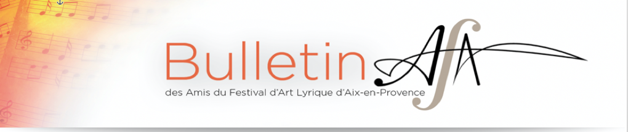
DÉCEMBRE 2022
ÉDITORIAL
Chers amis, chères amies,
La période des fêtes approche et nous sommes heureux de vous communiquer la liste des activités culturelles du mois de décembre ainsi que celles prévues pour le premier semestre 2023 (en pièce jointe).
Le Conseil d’Administration de notre association s’est réuni le 28 novembre dernier. Nous avons eu le plaisir d’accueillir un nouveau membre, Jean-Claude Langain que beaucoup d’entre vous connaissent. Jean-Claude est un musicien, il a été organiste professionnel à Paris durant de nombreuses années. Sa présence au Conseil lui permettra d’accroître sa participation déjà substantielle à la vie de notre association.
Nous avons ensuite informé le Conseil de nos actions de développement : la création des Amis-Jeunes, notre développement à Marseille, notre nouveau partenariat avec le Festival de Pâques et, bien entendu, le renforcement de nos relations avec le Festival d’art lyrique. Le Conseil a approuvé ces actions et nous serons heureux de les poursuivre en 2023. Nous vous en tiendrons informés pas à pas.
Les actions culturelles, les actions de développement donnent beaucoup de travail au bureau et aux personnes qui nous aident. La poursuite des actions de développement en 2023 accroîtra sensiblement la charge, nous faisons donc l’appel suivant :
Chers adhérents, chères adhérentes :
Notre association poursuit une intense activité culturelle, elle engage des actions de développement. Ainsi, les « Amis du Festival » ne sont pas seulement une institution historique d’Aix-en-Provence, mais aussi une institution riche, dynamique et tournée vers l’avenir.
Pour assurer cette ligne de progrès, il nous faut renforcer notre équipe.
Si les activités présentes et à venir vous intéressent, si vous avez du temps libre, rejoignez-nous.
Adressez-nous un mail à : amisdufestivaldaix@gmail.com
ou téléphonez à :
Madou Fajon 06 60 50 53 63
Françoise Gautier 06 25 69 86 20.
Je vous souhaite un joyeux Noël et une bonne fin d’année.
Avec toute mon amitié,
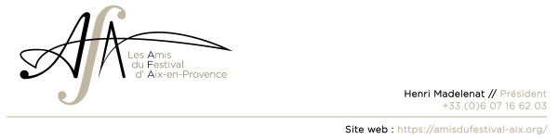

ACTIVITÉS CULTURELLES DÉCEMBRE 2022
Jeudi 8 décembre 2022, 19 h 30, le Darius : Dîner « Livres et Musiques » Le chant des bêtes de et avec Jean-François Lattarico
Vendredi 9, 18 h au local : conférence préparatoire à la retransmission du MET, The Hours par Lionel Pons
Samedi 10, 18 h 55, Retransmission du MET : The Hours, de Kevin Puts
Jeudi 15, 18 h au local : Conférence sur l’orgue, L’évolution de l’instrument du Moyen Âge au 18e siècle dans les pays latins par Jean-Claude Langain
Lundi 19, 18 h au local : Conférence préparatoire à l’Opéra de Marseille, L’auberge du Cheval-Blanc par Elena Dolgouchine.

